**Урок биологии в 5 классе**

**Тема урока: «Грибы**»

**Тип урока:**урок открытия новых знаний на основе ранее изученного.

**Цель урока:** изучить особенности организации грибов, показать их уникальность.

**Технология построения урока:**элементы технологии проблемного диалога, развивающего обучения.

**Задачи:**

- *образовательные:*

 познакомить обучающихся с характерными признаками грибов; дать представление о строении грибов; раскрыть значение грибов в природе и жизни человека.

 - *развивающие*: уметь анализировать, сравнивать и обобщать факты; устанавливать причинно-следственные связи уметь выражать свои мысли.

- *воспитательные*: воспитание у школьников бережного отношения и любви к природе, экологической культуры;

**Планируемые результаты:**

Предметные результаты:

- формировать умение объяснять, как строение грибов связано с их жизнедеятельностью;

- Формировать умение понимать смысл биологических терминов; грибница, мицелий, хитин.

Метапредметные результаты:

*регулятивные:*

 - самостоятельно определять цельучебной деятельности, искать пути решения проблемы и средства достижения цели;

- участвовать в коллективном обсуждении проблемы, интересоваться чужим мнением, высказывать свое;

- *коммуникативные:*

- обсуждать информацию;

- слушать товарища и обосновывать свое мнение;

- выражать свои мысли и идеи.

- *познавательные:*

- работать с информационными текстами;

- объяснять значения новых слов;

- сравнивать и выделять признаки

Личностные УУД:

- осознавать неполноту знаний, проявлять интерес к новому содержанию;

- устанавливать связь между целью деятельности и ее результатом;

- оценивать собственную работу.

**Формы работы:**индивидуальная,фронтальная.

**Методы:**словесные, наглядные, поисково-исследовательские.

**Оборудование:**ПК, мультимедийный проектор, учебник «Биология» 5 класс под редакцией В. В. Пасечника (ФГОС).

**Ход урока.**

**Организационный момент, мотивация к учебной деятельности**

Взаимные приветствия учителя и обучающихся, организация внимания и внутренней готовности.

Открываем тетради и записываем число.

**Актуализация знаний:** Выяснить степень усвоения заданного на дом материала.

На прошлом уроке мы знакомились с представителями царства Бактерий. Проведем устный опрос.

**Мотивация**

Сегодня мы познакомимся с не менее интересными, древними и очень распространенными организмами. Отгадайте загадку.

Что за чудище такое?

То поменьше, то большое.

Можно встретить под берёзой,

На пеньке, среди травы.

Можно в баночке литровой,

И на хлебе те дары.

Могут паразитом быть-

Злаков урожай сгубить.

Могут портить древесину,

Поселившись на стволах.

Могут в тесте размножаться,

Если тесто на дрожжах.

Есть плодовые тела

И разросшиеся клетки.

Так о ком же речь была?

Догадались ли, вы, детки?

Совершенно верно - это гриб

Догадались, какие организмы мы будем изучать на уроке? (Грибы).

Записываем тему урока в тетрадь.

А что вы знаете о грибах?

По цепочке дети делятся своими знаниями.

Как вы считаете, ваши знания полные? А хотелось бы вам узнать о грибах больше? Что именно?

 (Составляем задачи урока по наводящим вопросам педагога).

К какому царству принадлежат?

Строение грибов?

Как размножаются грибы?

Какие грибы съедобные, а какие ядовитые?

Как правильно собирать грибы?

Вот на эти вопросы мы с вами и постараемся найти ответы на сегодняшнем уроке.

**Изучение нового материала.**

Итак, добро пожаловать в одно из самых загадочных царств живой природы-

царство грибов. Грибы известны людям очень давно, их употребляли в пищу еще в глубокой древности.

 А кто скажет, грибы-это растения или животные?

 Выслушиваем предположения обучающихся.

 Работа с текстом. Записываем в тетрадь признаки и делаем вывод, что грибы не принадлежат ни к царству растений, ни животных.

Грибы занимают особое положение в системе органического мира и объединяются в отдельное царство.

Наука о грибах называется микология (от греческого микос – «гриб», логос – «учение»).

Учитель раздает муляжи грибов.

Переходим к строению грибов.

В царстве грибов выделяют три основных типа:

**. Шляпочные грибы**

**. Плесневые грибы**

**. Дрожжевые грибы**

 Шляпочные грибы состоят из грибницы, ножки, шляпки и плодового тела. Все нашли рисунок в учебнике, зарисуйте его в тетради.

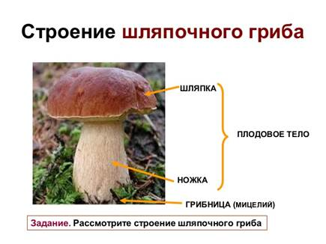

**Названия видов:** подберёзовик, подосиновик, белый гриб, маслёнок, груздь, сыроежки, опёнок, мухомор, шампиньон.

К шляпочным грибам обычно относят и плодовые тела, не имеющие ножки — [сидячие](https://ru.wikipedia.org/wiki/%D0%9F%D0%BB%D0%BE%D0%B4%D0%BE%D0%B2%D0%BE%D0%B5_%D1%82%D0%B5%D0%BB%D0%BE_%D0%B3%D1%80%D0%B8%D0%B1%D0%B0#.D0.A4.D0.BE.D1.80.D0.BC.D1.8B_.D0.BF.D0.BB.D0.BE.D0.B4.D0.BE.D0.B2.D1.8B.D1.85_.D1.82.D0.B5.D0.BB). Они прикрепляются к субстрату боковой частью, анатомия же их не отличается от строения шляпок.

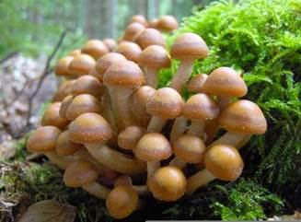

Обратите внимание, что находится под шляпкой гриба (трубочки и пластинки). Шляпочные грибы делятся на трубчатые (подосиновики, маслята, белый гриб) и пластинчатые (груздь, опенок, рыжик). В трубочках и на пластинках находятся споры, с помощью которых грибы размножаются.

Но не все грибы имеют шляпку и ножку. Оказывается, к царству грибов принадлежат и многочисленные плесени, растущие на сыром органическом материале (коже, хлебе, фруктах), и, всем известные дрожжи, с помощью которых получается пышная выпечка и хлеб.

**Плесневые грибы.**

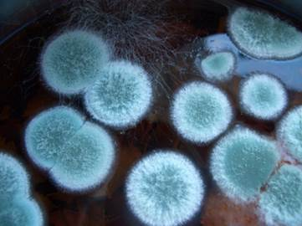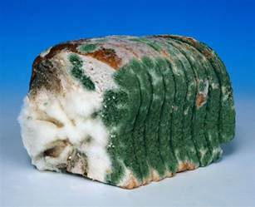

Плесневые грибы распространены повсеместно. В основном обширные колонии вырастают в тёплых влажных местах на питательных средах.

Плесневые грибы постоянно обитают в воздухе, почве, навозе, на поверхности различных предметов, стен сырых помещений и пр. От бактерий они отличаются более сложным строением и способом размножения. К плесневым грибам относятся организмы, вегетативное тело которых представляет собой мицелий (грибницу), состоящий из переплетающихся тонких нитей — гиф.

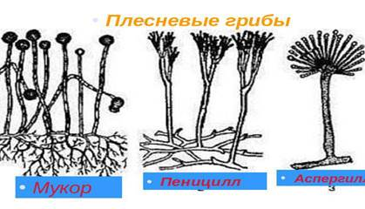

**Дрожжи**

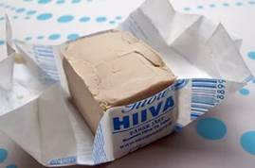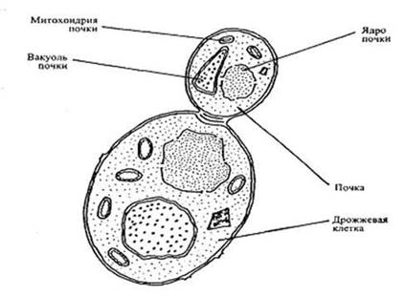

**Дрожжи** — группа одноклеточных грибов.

Живут дрожжи в жидких или полужидких субстратах, в которых много органических веществ: например, в сахарном растворе, оставленном на несколько дней в помещении при комнатной температуре, появляется пена, а запах становится алкогольным – это дрожжи, попав из воздуха в раствор, начинают активно расти и размножаться.

Раствор для получения дрожжей можно готовить любой: виноградный и яблочный, хмелевой и солодовый, пшеничный, ржаной и др.; можно также использовать картофель, патоку и другие продукты питания.

Скажите, чем отличается лисичка от мухомора? (съедобная и ядовитый).

На доске из перечня выпишите в один столбик съедобные, во второй - ядовитые грибы.

По итогам самопроверки делаем вывод, что необходимо четко знать какие грибы съедобные, а какие ядовитые.

А какие еще правила надо знать при сборе грибов? Давайте попробуем сформулировать основные правила сбора грибов.

Правило 1. Нельзя сбивать незнакомые и несъедобные грибы – ими лечатся животные.

Правило 2. Нельзя собирать грибы вдоль дорог, они накапливают вредные вещества.

Правило 3. Незнакомый гриб лучше не брать!

Правило 4. Нельзя срезать очень большие и старые грибы, они содержат в себе много вредных веществ, ими можно отравиться.

Ученик заранее подготовил сообщение о роли грибов в природе и жизни человека.

Заслушиваем сообщение и делаем вывод, что мы нового узнали о грибах.**Закрепление.** Верно – неверно.

1. Грибы не имеют хлоропластов и других пластид.

2. Гифы - это корни.

3. Все грибы растут в лесах.

4. Грибы имеют грибницу, состоящую из белых тонких нитей (гифов).

5. Все грибы - это многоклеточные организмы.

6. Тело шляпочного гриба состоит из переплетенных нитей (гифов).

7. Все грибы – паразиты.

8. В клеточных стенках грибов, как в покровах тела раков, насекомых, имеется органическое вещество- хитин.

9. Грибы питаются готовыми органическими веществами.

10. Среди грибов встречаются как одноклеточные, так и многоклеточные.

* **Да**- 1, 4, 6, 8, 9, 10
* **Нет** - 2, 3, 5, 7

**Рефлексия учебной деятельности**. Мы много узнали и научились на уроке, как вы считаете, решили ли мы поставленные задачи? Рассуждения обучающихся и вывод.

Домашнее задание: параграф 14,15

Творческое задание: оформить книжку-малышку с загадками о грибах.

**Используемая литература:**

1. Биология: 5 класс: учебник /И.Н. Пономарёва, И.В. Николаев, О.А. Корнилова. – М.: Вентана-Граф, 2015

2. Поурочные разработки по биологии по учебнику И.Н.Пономарёва, И.В.Николаев, О.А.Корнилова.

Волгоград:Учитель,2014.-206 с.

3. Пономарёва И.Н. Биология: 5 класс: методическое пособие / И.Н. Пономарёва, И.В. Николаев, О.А. Корнилова. – М.: Вентана-Граф, 2016.

4.. Биология: 5 – 11 классы: программы./[И.Н. Пономарёва, В.С. Кучменко, О.А. Корнилова и др.]. – М.: Вентана-Граф, 2014.